系统如图1所示
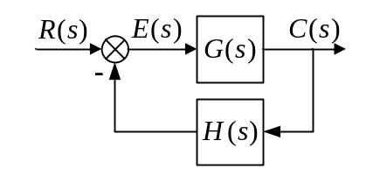
图1
试求下列各系统的静态误差系数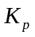、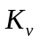和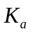，以及当输入为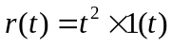时的稳态误差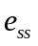。（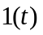为单位阶跃函数）
（1）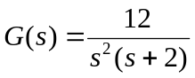和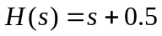
（2）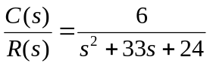和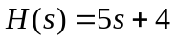
（3）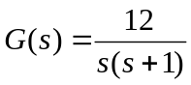和